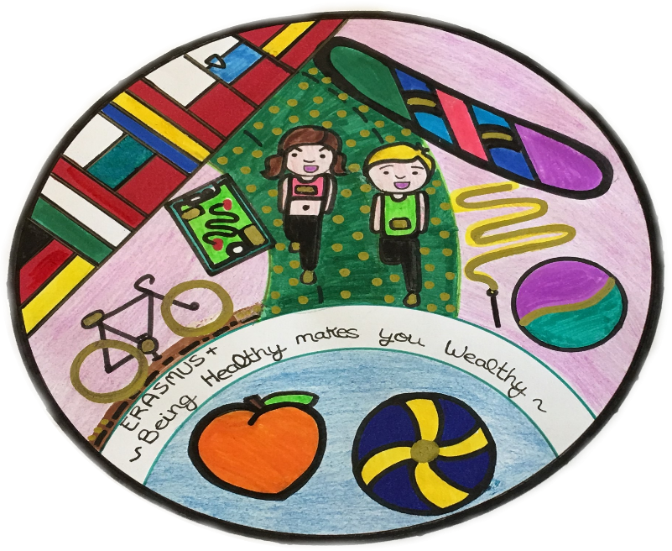

Aktivne športne zapestnice

Septembra 2018 se je naša šola Erudio zasebna gimnazija, vključila v dvoletni projekt Erasmus+, z imenom Being Healthy Makes You Wealthy, katerega namen je spodbujanje dijakov k zdravemu načinu življenja.
V ta namen smo vse članice projekta kupile 10 aktivnih športnih zapestnic Polar Loop. Dijaki, ki so prejeli zapestnice so na ta način spodbujani in nadzorovani, da se v prostem času čim več gibljejo.
V prvem letu projekta smo dijakom zastavili izziv, ki smo ga poimenovali Walking Europe.
V prvem izzivu so naši dijaki z dijaki iz drugih držav tekmovali, kdo bo najhitreje prehodil pot okoli prestolnic sodelujočih držav, kar predstavlja 7822 kilometrov. Vse članice projetka so to razdaljo z lahkoto premagale.
Zmagovalka našega prvega tekmovanja je bila Romunija., vendar pa so ji bile ostale članice tesno za petami. Seveda tudi naši dijaki niso zaostajali, zato v drugem izzivu pričakujemo hud boj.

Tanja Lindič, prof. angleščine

